ÇARPMA İŞLEMLERİ
Aşağıdaki çarpma işlemlerini yapınız.

5 7 8 7 8
x 3 x 2 x 2 x 5 x 4

3 4 6 7 9
x 8 x 4 x 3 x 5 x 4

8 4 6 3 7
x 4 x 6 x 5 x 8 x 4

5 9 4 1 0
x 2 x 3 x 7 x 8 x 6

6 5 6 5 8
x 5 x 4 x 3 x 7 x 5

1 0 8 0 9
x 7 x 6 x 4 x 3 x 4

5 4 4 7 6
x 6 x 7 x 8 x 3 x 4

8 6 0 1 1
x 4 x 5 x 4 x 3 x 9

1 VE 0 İLE ÇARPMA
BİLGİ: Bir sayının 1’le çarpılması o sayının kendisine eşittir.
Bir sayının sıfırla ( 0 ) çarpılması ise sıfıra eşittir
5 x 1 = 5
8 x 1 = 8
8 x 0 = 0
5 x 0 = 0

KOLAY PROBLEMLER
# | 3 | X | 0 | = ……… | # | 5 | X | 0 | = ……… | # | 1 | X | 1 | = ………
# | 4 | X | 0 | = ……… | # | 2 | X | 1 | = ……… | # | 5 | X | 1 | = ………
# | 4 | X | 1 | = ……… | # | 1 | X | 0 | = ……… | # | 3 | X | 1 | = ………
# | 2 | X | 0 | = ……… | # | 7 | X | 0 | = ……… | # | 6 | X | 1 | = ………
# | 6 | X | 0 | = ……… | # | 9 | X | 0 | = ……… | # | 10 | X | 0 | = ………
# | 7 | X | 1 | = ……… | # | 5 | X | 1 | = ……… | # | 12 | X | 1 | = ………
# | 8 | X | 0 | = ……… | # | 8 | X | 1 | = ……… | # | 30 | X | 1 | = ………
# | 9 | X | 1 | = ……… | # | 10 | X | 1 | = ……… | # | 13 | X | 1 | = ………

1. 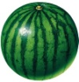Karpuzun tanesi 5 liradır.4 tanesi kaç lira eder?

2. 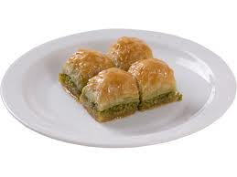 Bir tabakta 4 dilim baklava vardır.6 tabakta kaç dilim baklava olur?

3. 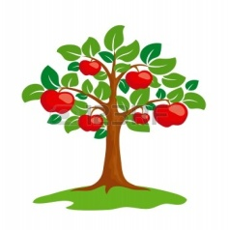Bir ağaçta 6 elma vardır.5 ağaçta kaç elma olur?

4. 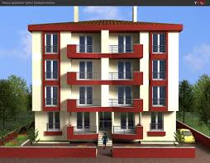 4 katlı bir apartmanın her katında 3 daire olduğuna göre apartman kaç dairelidir?

5. 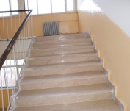 Okulumuzda 2 tane merdiven vardır. Bir tanesinde 8 basamak olduğuna göre merdivenlerde kaç basamak vardır?

6. 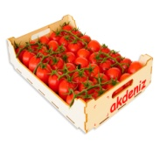Bir kasada 9 tane domates vardır.4 kasada kaç domates olur?

7. 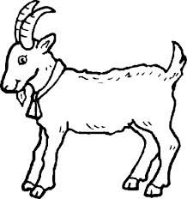 8 keçinin kaç ayağı vardır?

8. 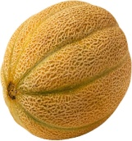 Resimdeki kavun 7 kg’dır.3 tanesi kaç kg eder?

SEBEP (NEDEN) - SONUÇ İLİŞKİSİ
“çünkü , için, , bu nedenle, bu yüzden, olduğu için, ,………dan-den dolayı”

Aşağıdaki cümlelerin sebep ve sonuçlarını belirleyelim.
- Her gün kitap okuduğu için okuması hızlandı.
  - Sebep :Her gün kitap okuyor.
  - Sonuç :Okuması hızlandı.

- Geç yattığından dolayı erken uyanamadı.
  - Sebep:……………………………………………………………………………
  - Sonuç :……………………………………………………………………………

- Karnım acıktı bu yüzden simit aldım.
  - Sebep:……………………………………………………………………………
  - Sonuç :……………………………………………………………………………

- Derste öğretmenimi dinlemediğimden başarılı olamadım.
  - Sebep:……………………………………………………………………………
  - Sonuç :……………………………………………………………………………

- Oyunbozanlık yaptı bu nedenle takımdan çıkarıldı.
  - Sebep:……………………………………………………………………………
  - Sonuç :……………………………………………………………………………

- Yaşlı olduğu için baston kullanıyor.
  - Sebep:……………………………………………………………………………
  - Sonuç :……………………………………………………………………………

- Sinemaya giremedi çünkü bilet almamış.
  - Sebep:……………………………………………………………………………
  - Sonuç :……………………………………………………………………………

- Arabam bozulunca işe yetişemedim.
  - Sebep:……………………………………………………………………………
  - Sonuç :……………………………………………………………………………

- Arkadaşlarıma nazik davranırım bu yüzden çok seviliyorum.
  - Sebep:……………………………………………………………………………
  - Sonuç :……………………………………………………………………………

- Sularımızı israf ettiğimiz için susuz kaldık.
  - Sebep:……………………………………………………………………………
  - Sonuç :……………………………………………………………………………

- Çok çalıştığımdan dolayı başarılı oldum.
  - Sebep:……………………………………………………………………………
  - Sonuç :……………………………………………………………………………

- Parka gidemedim çünkü hava karardı.
  - Sebep:……………………………………………………………………………
  - Sonuç :……………………………………………………………………………

- Yazıları göremiyorum bu nedenle gözlük aldım.
  - Sebep:……………………………………………………………………………
  - Sonuç :……………………………………………………………………………

- Hayvanları sevdiğimden Hayvanları Koruma Kulübüne üye oldum.
  - Sebep:……………………………………………………………………………
  - Sonuç :……………………………………………………………………………

- Öğretmenimi çok sevdiğimden dolayı onu üzmüyorum.
  - Sebep:……………………………………………………………………………
  - Sonuç :……………………………………………………………………………

- Çok sağlıklıyım çünkü dengeli ve düzenli besleniyorum.
  - Sebep:……………………………………………………………………………
  - Sonuç :……………………………………………………………………………

- Açıkta satılan yiyecekleri yediğinden hasta oldu.
  - Sebep:……………………………………………………………………………
  - Sonuç :……………………………………………………………………………

